ПРАКТИЧЕСКИ СЕМИНАР НА ТЕМА:

“ТЪРГОВСКО ПРАВО ЗА НЕСПЕЦИАЛИСТИ И МЕНИДЖЪРИ”

ПРЕДСТАВЯНЕ НА ЛЕКТОРА:

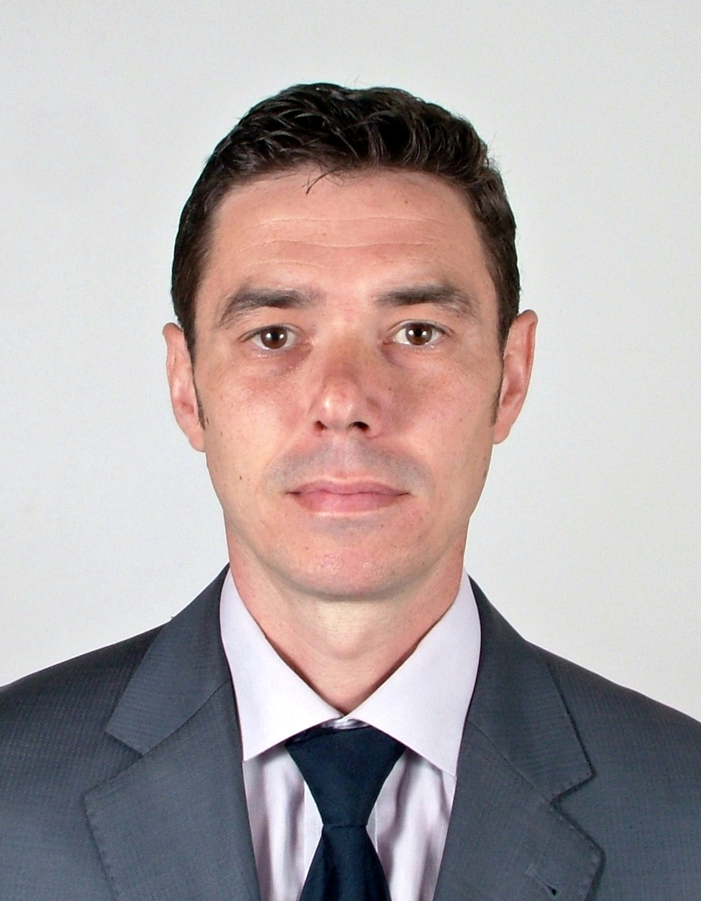
ПАВЕЛ Н. ЦАНЕВ, LL. M. - Управляващ съдружник в Правна кантора „ЛЕГА КОНСУЛТИНГ“:

Г-н Цанев е Магистър по право - СУ „Св. КЛИМЕНТ ОХРИДСКИ“, със специализация по „МЕЖДУНАРОДНО ПРАВО И МЕЖДУНАРОДНИ ОТНОШЕНИЯ“.

Има допълнителни специализации в областите Финансов мениджмънт, Дялови инвестиции, Банки и Финансови институции, Данъчно облагане, Строително законодателство. Притежава диплома по предприемачество от Ministry of Flanders.

Заемал е позицията юрисконсулт в Българската Народна Банка. Г-н Цанев е стартирал и управлява няколко търговски дружества. От 2005 г. – досега е Управляващ съдружник в Правна кантора „ЛЕГА КОНСУЛТИНГ“.

Областите на експертиза на г-на Цанев са: Търговско право, Банково и финансово право, Строителство и недвижими имоти, Обществени поръчки, Облигационно право, Данъчно право.

Г-н Цанев има дългогодишен опит в областта на търговското право. Участвал е в редица преговори, договори и сделки с участието на международни инвестиционни фондове.

Консултирал е компании като: Advent International, Invesco, Strabag, Siemens, Raiffeisen evolution, Soudal, IXIS, Vemma Europe, ЗММ и др.

Г-н Цанев е лектор по дисциплините: Търговско право, Строително законодателство и сделки с недвижими имоти, Обществени поръчки, Данъчно облагане, Правен режим на инвестициите в България.

Има редица публикации в специализирания печат в областта на обществените поръчки, строителното законодателство, инвестициите и данъчното облагане.

